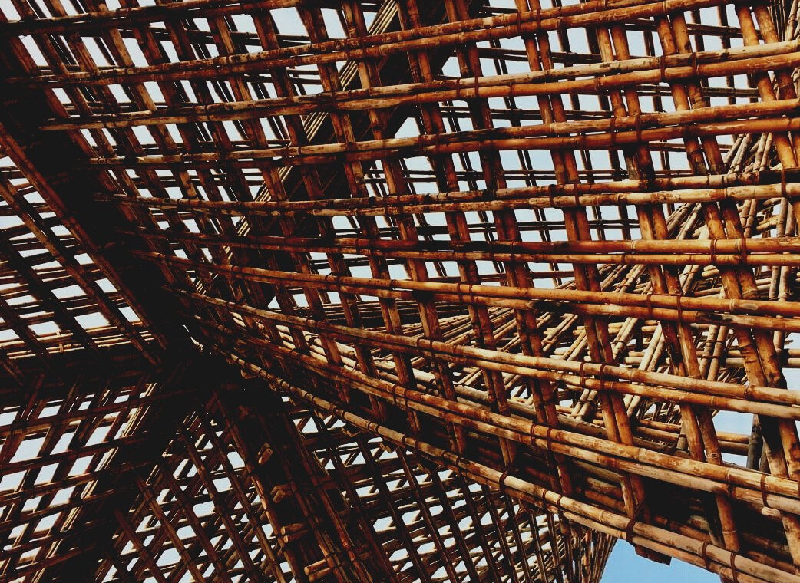
UPWOOD
Qualifizierung von Bauarbeitern für Holzbaumethoden energieeffizienter Gebäude

methods for energy-efficient buildings

UPWOOD
Up-skilling construction workers in wood construction methods for energy-efficient buildings

methods for energy-efficient buildings

UPWOOD
Up-skilling construction workers in wood construction methods for energy-efficient buildings

truction methods for energy-efficient buildings

UPWOOD
Up-skilling construction workers in wood construction methods for energy-efficient buildings

methods for energy-efficient buildings

UPWOOD
Up-skilling construction workers in wood construction methods for energy-efficient buildings

methods for energy-efficient buildings

UPWOOD
Up-skilling construction workers in wood construction methods for energy-efficient buildings

methods for energy-efficient buildings

UPWOOD
Up-skilling construction workers in wood construction methods for energy-efficient buildings

SCHULUNGS- & BEWERTUNGS-
UNTERLAGEN
Lerneinheit 3
Lektion 6: Lösungen für die Brandsicherheit und den Brandschutz

Inhalt
1 EINLEITUNG 2
2 BRANDSICHERHEIT VON HOLZGEBÄUDEN 3
2.1 ALLGEMEINE KONSTRUKTIONSMETHODEN 3
2.1.1 Normative Brandschutzplanung 3
2.1.2 Funktionsorientierte Brandschutzplanung 4
2.2 Grundlagen der Brandschutztechnik 5
2.2.1 Zweck des Brandschutzes 5
2.2.2 Brandverhalten 5
2.3 Besonderheiten des Brandverhaltens 8
2.3.1 Brandverhalten 8
2.3.2 Brandwiderstand 11
3 FRAGEN UND ANTWORTEN (FAQS) 15
4 FALLSTUDIEN 16
4.1 FALLSTUDIE 1 – Bewertung der Brandlastdichte gemäß EG 1 Teil 2 Anhang E. 16
4.2 FALLSTUDIE 2 - Bewertung der Brandschutzfunktion einer einfachen BSP-Brandschutzwand 17
5 MULTIPLE CHOICE FRAGEN 19
6 FALLSTUDIEN & ANALYSE DER ANWENDUNGSSZENARIEN 19
7 QUELLEN 21

EINLEITUNG
Die Sicherheit im Brandfall ist für jedes Gebäude eine der wichtigsten „Grundvoraussetzungen für Bauarbeiten“. Dabei spielt es keine Rolle, ob es aus Stahl, Stahlbeton, Holz oder Mauerwerk besteht. Ein Gebäude muss so konzipiert und gebaut sein, dass die Tragfähigkeit im Fall eines Brandausbruchs für eine bestimmte Zeit aufrecht bleibt, die Entstehung und Verbreitung von Verbrennungsprodukten als auch die Brandausbreitung begrenzt ist. Außerdem müssen die Bewohner das Gebäudes verlassen können bzw. auf eine andere Weise gerettet werden können, wobei die Sicherheit der Rettungsteams zu berücksichtigen ist.
Derzeit gibt es keine harmonisierten und verbindlichen europaweiten Vorschriften für den Brandschutz von Gebäuden. Dies liegt daran, dass jeder Mitgliedstaat sein eigenes Verständnis und seine eigenen Traditionen in Bezug auf den Brandschutz von Gebäuden, das Brandschutzmanagement sowie den Brandbekämpfungsprozess und die Infrastruktur hat. Gleichzeitig hat jeder Mitgliedstaat seine eigenen verbindlichen Brandschutzbestimmungen und -verordnungen. In dieser Einheit werden allgemeine Prinzipien der gängigsten Planungsmethoden für den Brandschutz aufgezeigt.
Obwohl die Brandschutzbestimmungen und -vorschriften zwischen den Mitgliedstaaten unterschiedlich sind, wurden durch Eurocodes einige Gemeinsamkeiten für die wichtigsten Gestaltungsprinzipien geschaffen. Darüber hinaus wurden gemeinsame Leistungsmerkmale von Bauarbeiten und Bauprodukten mittels gemeinsamer Klassifizierungs- und Prüfnormen entwickelt, die sich auf die Harmonisierung des europäischen Marktes für Bauprodukte beziehen. Die wichtigsten Leistungsmerkmale aller Baumaterialien werden diskutiert und analysiert, um den Facharbeitern auf der Baustelle einige Grundlagen über Leistungsmerkmale und Konstruktionsgrundsätze von Holzwerkstoffen zu vermitteln.

BRANDSICHERHEIT VON HOLZGEBÄUDEN

ALLGEMEINE KONSTRUKTIONSMETHODEN
In der Brandschutztechnik gibt es zwei Ansätze, um die Eignung der Bauarbeiten für den vorgesehenen Verwendungszweck zu beurteilen und zu überprüfen. Einer der Ansätze ist die sogenannte Normative Brandschutzplanung (engl. „Prescriptive Fire Safety Design“), welche weltweit am öftesten eingesetzt wird. Eine andere Methode ist die Funktionsorientierte Brandschutzplanung (engl. „Performance-Based Fire Safety Design“), welche auf einer Brandrisikobewertung basiert.

Abb 1. Methoden der Brandschutzplanung

Normative Brandschutzplanung
Dieses Brandschutzkonzept für Gebäude basiert auf anerkannten und bewährten Brandschutzlösungen. Dafür ist die vorgeschriebene Bauordnung einfach und unkompliziert anzuwenden und kann als Anweisung für die Erfüllung vordefinierter Brandschutzanforderungen verstanden werden. Der Nachteil dieser Methode ist jedoch, dass es keine allgemeingültigen Lösungen und viele Ausnahmen für unterschiedliche Gebäudetypen gibt. Die erforderlichen analytischen Planungsmethoden zusammen mit vielen Ausnahmen können die Normative Brandschutzplanung für Ingenieure mit wenig Brandschutzerfahrung sehr verkomplizieren.

Funktionsorientierte Brandschutzplanung
Durch moderne Planungswerkzeuge und Analysemethoden wird dieser Entwurfsansatz immer beliebter. Er basiert auf einer Brandrisiko-Bewertung und dem angenommenen Brandverhalten in Gebäuden. Die Methode baut nicht auf vordefinierten Brandschutzstufen auf, sondern definiert für jeden Fall eine eigene Brandschutzstufe, welche von vorgegebenen Brandschutzzielen abhängt. Das Hauptziel des Brandschutzes ist in der Regel der Schutz von Menschenleben und Eigentum mit weiteren Unterzielen.
Beispielsweise ist das oberste Ziel des Brandschutzes in Wohngebäuden, Hotels und öffentlichen Gebäuden, das Leben von Menschen zu retten. Gleichzeitig kann in Archiven, Lagergebäuden, Museen und historischen Gebäuden auch der Schutz von Eigentum wichtig sein. Die Funktionsorientierte Brandschutzplanung wird normalerweise angewandt, um Gebäude zusätzlich zu den vorgeschriebenen Bauvorschriften zu analysieren. In Europa gibt es einige Länder, in denen die Funktionsorientierte Brandschutzplanung nicht zulässig ist. Außerdem ist die Normative Brandschutzplanung für großflächige oder mehrstöckige Gebäude in manchen Ländern nicht erlaubt. Da der Einsatz von Holz in Hochhäusern zunehmen wird, wird dies auch für den Bedarf an Funktionsorientierten Brandschutzlösungen erwartet.

Grundlagen der Brandschutztechnik

Zweck des Brandschutzes
Jede Gebäudeplanung muss ihre Brandschutzziele haben. Wenn diese nicht ausdrücklich durch den Brandschutzcode definiert sind, müssen diese von einem Brandschutztechniker erstellt und dokumentiert werden. Die häufigsten Brandschutzziele für Gebäude sind:
- Reduzierung von Brandverletzungen und Vermeidung von Todesfällen
- Reduzierung von Brandschäden am Gebäude und seinem Inhalt
- Reduzierung von Betriebsunterbrechungen durch Brände
- Begrenzung von Umweltschäden durch Brände.

Brandverhalten
Um einen Brand auszulösen werden drei Komponenten benötigt, wie in Abbildung 2 dargestellt.

Abb 2. Bestandteile von Feuer
Jede Brandschutzmaßnahme kann ein Feuer einschränken, indem ein oder mehrere Brandkomponenten entfernt werden.
Im Brandfall wird der Schweregrad des Feuers durch die Menge des verfügbaren Brennstoffs, seine Eigenschaften (Entzündlichkeit und Verbrennungsenergie) und die Menge an Sauerstoff bestimmt.
Brandereignisse werden mit Wärmefreisetzungs- oder Temperaturanstiegskurven dargestellt. Reale Brandkurven einiger Brandarten sind in Abbildung 3 vereinfacht dargestellt.
Temperatur- / Wärmefreisetzungsgrad
Zeit
Entzündungs- und Entwicklungs-phase
Voll entwickeltes Feuer
Abkühlphase
Temperaturkurve für unkontrollierte Brände
Temperaturkurve für kontrollierte Brände
Schwelbrände
Abb 3. Natürliche Brandtemperaturanstiegs- oder Wärmefreisetzungskurven.
Die in Abbildung 3 sichtbaren Brände sind in der Realität viel komplizierter. Es ist nahezu unmöglich, das tatsächliche Brandereignis vorherzusagen, da es von vielen verschiedenen Faktoren abhängt, wie z.B. der Gebäudeanordnung (Geometrie und Größe), dem Gebäudeaufbau, dem Wärmeverhalten der Bauten, der Menge an verfügbarem Sauerstoff und den Lüftungsbedingungen, dem verfügbaren Brennstoff und der Gebäudenutzungsart.
Um ungefähre Berechnungen für die Planungsprüfung machen zu können, wurden vereinfachte Brandtemperaturanstiegskurven mittels groß angelegter Tests entwickelt. Die Berechnungsmethoden für nominelle Temperatur-Zeit-Kurven und vereinfachte natürliche Brandkurven für lokale Brände und Brandabschnitte sind in Eurocode 1 Teil 1-2 (DIN EN 1991-1-2) angegeben. Brandkurven in Eurocode 1 werden zur Beurteilung des Brandwiderstands von Bauteilen verwendet, sie beschreiben aber nicht die Entzündungsphase und die Phase vor der schlagartigen Ausbreitung des Brandes. Nominale Brandkurven (Abbildung 4) dienen vereinfachten, aber eher vorsichtigeren Berechnungen. Sie berücksichtigen die Abkühlphase des Feuers nicht und führen daher zu überdimensionierten Bauten.

Abb 4. Nominale Temperatur-Zeit-Kurven
Parametrische Brandkurven beschreiben die Abkühlphase und hängen daher von den Brennstoffeigenschaften ab, die als Brandlastdichte je Quadratmeter Bodenfläche ausgedrückt werden. Die Brandlast besteht aus aktiver und passiver Brandlast. Aktive oder bewegliche Brandlasten sind brennbare Materialien in einem Raum. Gegenstände wie Stühle, Bett, Schränke, Kleidung und elektronische Geräte gehören nicht zur gleichen Brandklasse wie Baumaterialien, es gibt jedoch Untersuchungen zur durchschnittlichen Brandlastdichte von verschiedenen Gebäudenutzungen (siehe Tabelle 1).
Tabelle 1. Werte für die Brandlastdichte gemäß DIN EN 1991-1-2 und der lettischen Bauordnung
Gebäudenutzungsart | Durchschnitt, [MJ/m²]  1991-1-2 | 80% Fraktil, [MJ/m²]  EN 1991-1-2 | Brandlast,  LBN 201-15  (Lettische Werte)
Wohnungen | 780 | 948 | < 300
Krankenhaus (-Zimmer) | 230 | 280 | Nicht definiert
Hotel (-Zimmer) | 310 | 377 | < 300
Bibliothek | 1500 | 1824 | 600 – 1200
Büro | 420 | 511 | 300 – 600
Schule (Klassenzimmer) | 285 | 347 | 300 – 600
Einkaufszentrum | 600 | 730 | 600 – 1200
Theater (auch Kino) | 300 | 365 | 300 – 600
Verkehr (öffentliche Orte) | 100 | 122 | 300 – 600
In einigen europäischen Staaten, wie im ehemaligen Mitgliedstaat Großbritannien, ist es nicht erforderlich, die genaue Brandlast zu bestimmen, da dies bereits durch die Definition der Nutzungsart des Gebäudes oder Raums bestimmt ist.
Die passive Brandlast wird durch die Berechnung der Gesamtmenge an brennbaren Baumaterialien abgeleitet. Ob ein Material brennbar ist oder nicht, lässt sich anhand der Klassifizierung des Brandverhaltens gemäß EN 13501-1 feststellen. Beispielsweise kann angenommen werden, dass alle Materialien unter der Brandklasse A2 brennbar und Materialien der Klassen A2 und A1 nicht brennbar sind.

Besonderheiten des Brandverhaltens

Brandverhalten
In Europa wurde eine Klassifizierung des Brandverhaltens eingeführt, um die Entzündbarkeit von Stoffen, die charakteristische Freisetzung von Wärmeenergie, die seitliche Flammenausbreitung, die Rauchentwicklung und die Emission von brennenden Tröpfchen zu bestimmen. Die Klassifizierung gilt nur für Baumaterialien. Das bedeutet, dass die Brennbarkeitsklasse ausschließlich die Eigenschaften von Produkten beschreibt und nicht das Material selbst. Diese Methode ist für die Kennzeichnung von Bauprodukten erforderlich, da unterschiedliche Produkte aus demselben Material verschiedenen Brennbarkeitsklassen angehören können.
Baumaterialien können mithilfe folgender Methoden in die geeignete Brennbarkeitsklasse eingestuft werden:
Methode 1 - Das Produkt muss geprüft und anschließend gemäß EN 13501-1 klassifiziert werden;
Methode 2 - Das Produkt entspricht der Brennbarkeitsklasse A1 gemäß EG-Entscheidung 96/603/EG, ohne dass eine Prüfung erforderlich ist. Diese Methode ist typisch für mineralische Materialien und Metalle mit geringen oder keinen Mengen an organischen Zusatzstoffen oder Beschichtungen;
Methode 3 - Es wird davon ausgegangen, dass das Produkt die Anforderungen der Brennbarkeitsklasse gemäß der einschlägigen EG-Entscheidung erfüllt, ohne dass weitere Tests erforderlich sind. Diese Methode ist für bekannte Baumaterialien geeignet, die nicht der Brennbarkeitsklasse A1 angehören und umfänglich getestet sind. Solche Produkte sind Holzwerkstoffe, Holzwerkstoffplatten sowie Holzverkleidungen und -böden. Eine Auflistung dieser Produkte und die entsprechende Brennbarkeitsklasse sind öffentlich zugänglich.
Die Brennbarkeitsklasse zeigt auch die Tendenz zur Brandausbreitung bei Auftreten einer kleinen Feuerquelle (30 kW – Feuer im Mülleimer). Die Klassifizierung wurde aus einer Reihe von Tests abgeleitet, bei denen der Raum-Ecken-Test zentral ist. Dieser Test ist eine europäische Version des groß angelegten Raumtests, welcher in Australien, Neuseeland und den USA verwendet wird.
Die meisten Massivholzprodukte können als Produkte der Klasse D-s2 und d0 klassifiziert werden, vorausgesetzt, die Materialdichte ist größer als 390 kg*m⁻³ und die Materialdicke ist größer als 18mm. Für thermisch oder chemisch nicht modifizierte Massivholzprodukte gilt eine Klassifizierung ohne weitere Prüfung.
Die in Abbildung 5 dargestellte vereinfachte Erklärung der Brennbarkeitsklassen gemäß EN 13501-1 zeigt, dass Produkte der Brennbarkeitsklasse E eine große Energiemenge freisetzen können, wenn der Brand und der Energieanstieg innerhalb von 2 Minuten den Flammpunkt erreichen. Zu dieser Gruppe gehören viele organische und biobasierte Isolier- und Verkleidungsmaterialien. Zum Beispiel gehört natürliches unverändertes Holz zur Klasse D, was bedeutet, dass es zum Brand beiträgt aber der Flammpunkt wesentlich später erreicht wird.
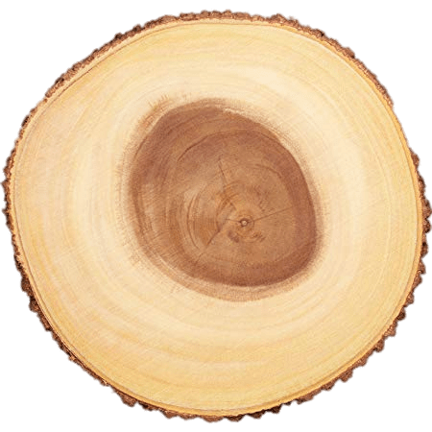
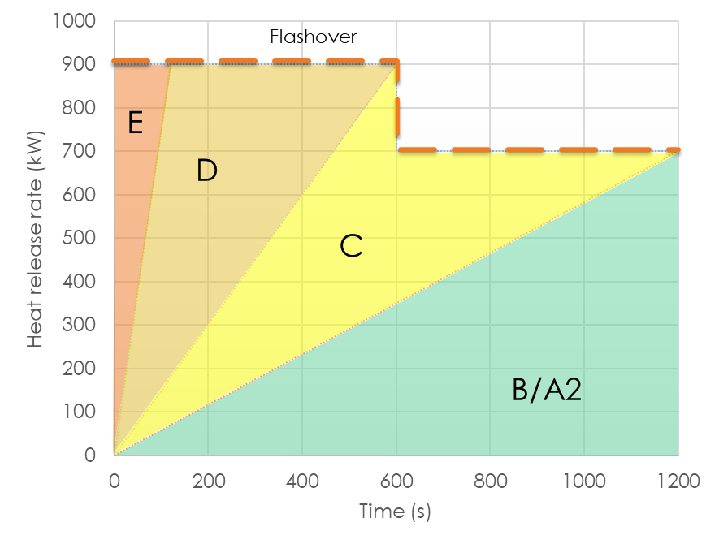
Abb 5. Zusammenhang von auf Brandklassifizierung und Brandausbreitung, entnommen aus ISO 9705-Tests (groß angelegte Raumtests)
Mit speziellen feuerhemmenden Behandlungen ist es möglich, eine bessere Brennbarkeitsklasse für Holzwerkstoffe zu erzielen. Eine solche Behandlung führt jedoch zu einem unkalkulierbaren Brandwiderstand, da sie die Abbrandrate von Holz oder die mechanischen Eigenschaften verändern kann.
Feuerhemmende Stoffe machen Holz nicht brennbar aber nach längerer Brandeinwirkung brennt es gleich wie unbehandeltes Holz oder sogar noch schlimmer. Feuerhemmende Behandlungen halten nicht lange an und müssen regelmäßig erneuert werden. Darüber hinaus ist jede chemische Behandlung für die Umwelt gefährlich, da das Holz die chemischen Substanzen langsam an Boden und Luft abgibt. Die meisten als Flammschutzmittel verwendeten Chemikalien sind aggressiv gegenüber Metallen. Die Verträglichkeit des Produkts muss während des Planungsprozesses geprüft werden.

Brandwiderstand
Das zweite wichtige Merkmal von Baumaterialien, einschließlich Holzkonstruktionen, ist ihre Feuerbeständigkeit. Dieser Parameter gibt an, wie lange das Produkt seine Funktion nach einem schweren Brandausbruch im Gebäude aufrechterhalten kann. Beispielsweise wie lange eine Wand oder Tür eines Gebäudeabschnitts das Feuer vor dem Ausbrechen hindern kann. Damit wird die Brandgeschwindigkeit innerhalb des Gebäudes begrenzt, ohne dass bestimmte Wände oder Decken einstürzen. Der Brandwiderstand zeigt auch, wie lange Trennbauwerke den Temperaturanstieg und die Rauchentwicklung begrenzen.
Der Brandwiderstand kann durch Berechnung oder Prüfung ermittelt werden. Im Falle einer Berechnung gilt EN 1995-1-2 für Holzkonstruktionen.
Bei der Berechnung des Brandwiderstands wird das Ergebnis als Widerstandszeit in Minuten ausgedrückt. Die Klassifizierung erfolgt gemäß den Bestimmungen des EG-Beschlusses 2000/367/EG (in der jeweils gültigen Fassung). Es gibt drei geläufige Aspekte des Brandwiderstands:
- Tragfähigkeit im Brandfall. In der Feuerwiderstandsklasse mit dem Symbol „R“ gekennzeichnet. Repräsentiert den Feuerwiderstand von tragenden Strukturen.
- Raumabschluss. In der Feuerwiderstandsklasse mit dem Symbol „E“ gekennzeichnet.
- Wärmedämmeigenschaften der Trennbauwerke. In der Feuerwiderstandsklasse mit dem Symbol „I“ gekennzeichnet.
Die Feuerwiderstandsklasse des Produkts wird als Kombination der jeweiligen Symbole auf dem Produktetikett oder den Zulassungsunterlagen angegeben.
R E I 30
Tragfähigkeit | Raumabschluss | Dämmeigenschaft | Erwartete Wirkungsdauer
Abb 6. Beispiel der Feuerwiderstandsklassifizierung
Das Klassifizierungsbeispiel in Abbildung 6 ist noch nicht alles. Es gibt zusätzliche Feuerwiderstandsklassen, die bestimmte Aspekte verschiedener Baumaterialien angeben. Beispielsweise fallen Säulen nur in die Klasse "R", da sie keine Trennfunktion haben, aber Brandschutztüren beinhalten zusätzliche Symbole, welche die Rauchschutzvorrichtungen oder die Haltbarkeit von Sicherheitsvorrichtungen usw. darstellen.
Berechnungen sind eine kostengünstige Methode zur annähernden Bestimmung der Brandwiderstandseigenschaften von Bauwerken. Das Wissen über geeignete Berechnungsmethoden ist jedoch sehr begrenzt und nur die grundlegendsten Konstruktionen und Situationen werden von den Eurocodes abgedeckt. Bei der Berechnung des Feuerwiderstands muss eines dieser drei Entwurfsszenarien ausgewählt werden:
- Normatives Brandszenario mit nominaler oder gewöhnlicher Brandausbreitung, wie in Abbildung 4 dargestellt.
- Funktionsorientiertes Szenario unter Berücksichtigung der Phase mit abklingendem Feuer, die sogenannte parametrische Brandbeanspruchung. Um dieses Szenario zu nutzen, müssen die Brandlast des Gebäudeabschnitts, die geometrischen Parameter und die Oberflächenbedingungen bekannt sein.
- Erweiterte Brandmodellierung, bei der Änderungen der Materialeigenschaften unter erhöhten Temperaturen berücksichtigt werden.
Einzelne Bauelemente können unter Verwendung des normativen oder parametrischen Brandmodells bewertet werden, und ganze Tragsysteme mithilfe des erweiterten Modells.
Der zentrale Unterschied zwischen normativen und parametrischen Brandmodellen besteht in den Brandausbreitungsszenarien, welche verschiedene Ansätze bei der Bestimmung der Abbrandrate von Holzmaterialien erfordern. Im normativen Modell wird die Abbrandrate des Holzes aus den Werten des Eurocodes 5 Teil 2 verwendet. In den meisten Fällen beträgt sie 7mm/min. Bei parametrischen Modellen muss die Abbrandrate unter Berücksichtigung der Brandlast berechnet werden.
Eine zuverlässige, aber aufwendige Methode zur Bestimmung der Brandwiderstandseigenschaften ist die Klassifizierung und Prüfung von Baulösungen gemäß den entsprechenden Prüfnormen und der Klassifizierungsnorm EN 13501-2.
Jedoch reicht dies bei den oben genannten Brandeigenschaften nicht aus. Es gibt zusätzliche Klassifizierungen für Dacheindeckungen und Abdeckungssysteme, die die Brandausbreitung auf den Dachflächen beschreiben: das Brandverhalten von Dacheindeckungen durch äußere Brandeinwirkung (Klassifizierungsnorm EN 15301-5). Einheitliche europäische Standards, die sich mit der Ausbreitung von Bränden an Fassaden befassen, werden derzeit entwickelt und in Kürze erwartet. In einigen europäischen Ländern existieren bereits nationale Anforderungen zur Begrenzung der Brandausbreitung an Fassadensystemen und diese sind jedenfalls einzuhalten.

FRAGEN UND ANTWORTEN (FAQS)
Frage 1
Was sind die Grundbestandteile für die Entstehung eines Feuers?
Antwort
Brennstoff, Sauerstoff und eine Wärmequelle
Frage 2
Was kann man über ein Bauprodukt sagen, wenn es mit der Brennbarkeitsklasse B-s1, d0 deklariert ist?
Antwort
Das Bauprodukt kann einer längeren Brandeinwirkung von mehr als 20 Minuten standhalten, ohne dass es das Feuer erheblich verbreitet. Während dieser Zeit entwickelt es nur wenig Rauch und verbreitet keine brennenden Tröpfchen.
Frage 3
Welche Berechnungsansätze zur Beurteilung der Brandwiderstandsleistung einer einfachen Holzrahmenwand gibt es?
Antwort
Es gibt drei Methoden: Normatives Brandmodell, parametrisches Brandmodell und erweitertes Brandmodell. Insbesondere wenn keine anderen Informationen über das Gebäude verfügbar sind, kann der Brandwiderstand mit dem normativen Brandmodell beurteilt werden.

FALLSTUDIEN

FALLSTUDIE 1 – Bewertung der Brandlastdichte gemäß EG 1 Teil 2 Anhang E.
Aufgabe
Wie hoch ist die erwartete Brandlastdichte in einer Wohnung, von der folgende Eckdaten bekannt sind:
- Größe 35 m²
- Im Raum befinden sich 300kg Holzmöbel, 10kg PVC-Materialien, 100kg Textilien und 3kg Papier.
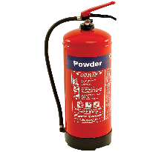
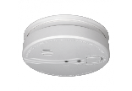
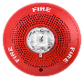
- Der Raum ist mit einem Rauchmelder und einer Alarmanlage ausgestattet. Es gibt einen Feuerlöscher und der Hauptausgang führt über ein geschütztes Treppenhaus.
Holzmöbel 300 kg
PVC-Materialien
10 kg
Textilien 100 kg
Papier 3 kg
Feueralarm
Rauchmelder
Feuerlöscher
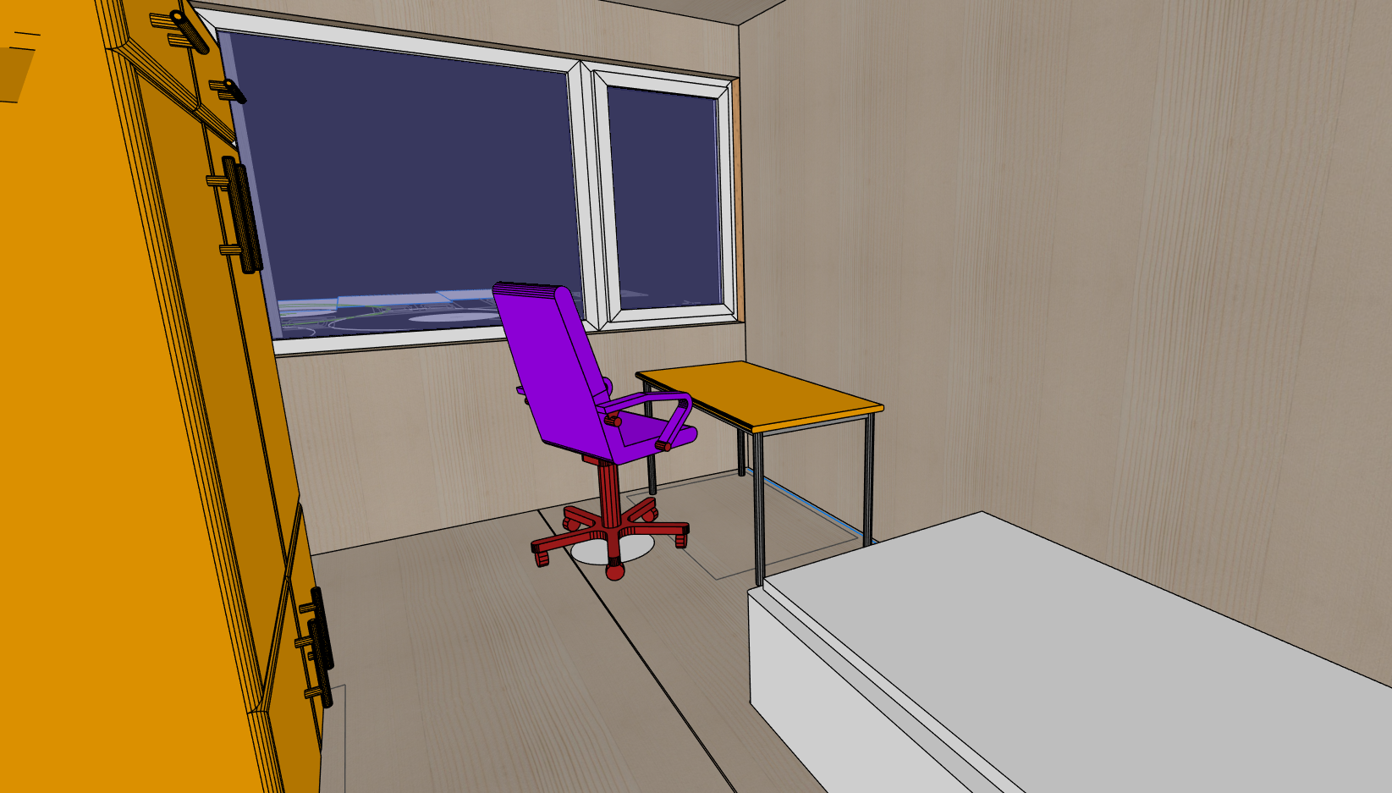
Lösung
- Schritt 1 – Verbrennungswärme: Anwendung der EN 1991-1-2-Gleichung E.2 für jedes angegebene Materialien im Raum.
- 2. Schritt 2 - typische Brandlast: Anwendung der EN 1991-1-2-Gleichung E.3 und Verwendung der Daten und Informationen aus Schritt 1 sowie der Raumfläche.
- Step 3 – Raumgrößenabhängige Brandlast – EN 1991-1-2 Table E.1.
- Step 4 – Nutzungsabhängige Brandlast– EN 1991-1-2 Table E.1.
- Schritt 5 - Faktor der aktiven Brandbekämpfungsmaßnahmen: EN 1991-1-2 Tabelle E.2 und Gleichungsformulare unter Gleichung E.1.
- Schritt 6 - Bemessung der Brandlast: EN 1991-1-2 Gleichung E.1., Abbrandfaktor m = 0,8.
Eine ausführliche Erklärung der Berechnungsschritte finden Sie in der Präsentations-Datei.

FALLSTUDIE 2 - Bewertung der Brandschutzfunktion einer einfachen BSP-Brandschutzwand
Aufgabe
Wie hoch ist die zu erwartende Feuerwiderstandsklasse für eine massive Holzwand mit zwei Lagen Gipsputz vom Typ F auf beiden Seiten und einer zusätzlichen Dämmschicht auf der exponierten Seite der Wand?
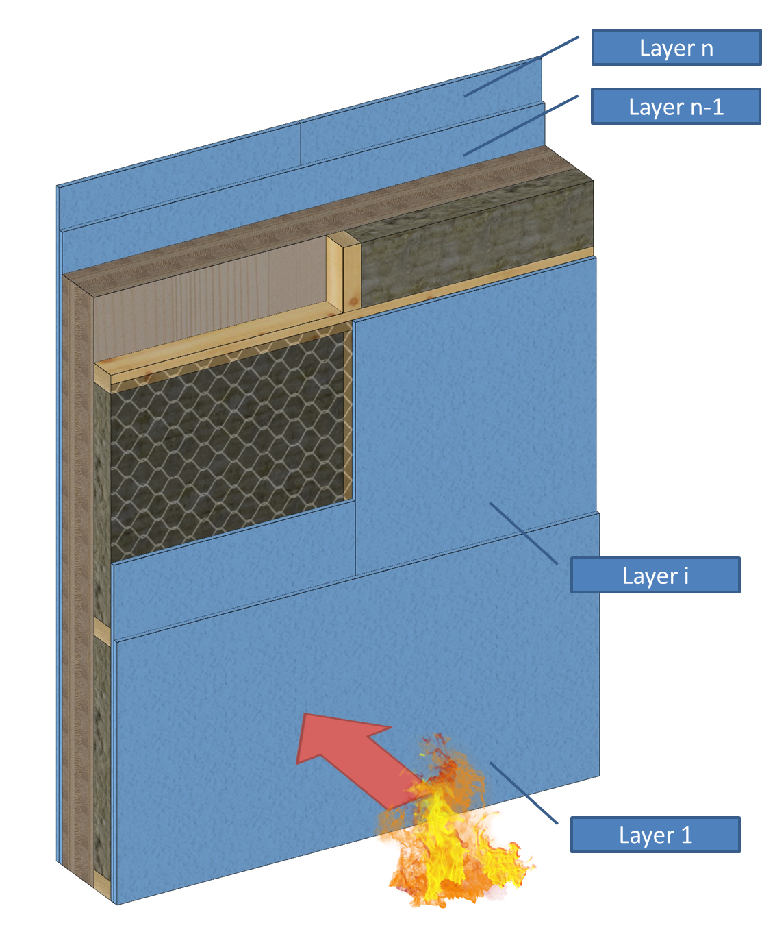
Lösung
Schritt 1 - Definition der Materialien
Schritt 2 - Berechnung für jede Schicht, wie lange sie vor dem Feuer geschützt ist, unter Anwendung der „Technical guideline for Europe SP Report 2010:19“
Schritt 3 – Berechnung der Schutzdauer der Wandkonstruktion
Schritt 4 - Berechnung der Feuerwiderstandsdauer nach der Methode „SP Report 2010:19“
Schritt 5 - Klassifizierung des Wandaufbaus
Die Berechnungsschritte werden in der Präsentation für die Schüler ausführlich erläutert.

MULTIPLE CHOICE FRAGEN
Frage 1: Welche Brandkurve sollte verwendet werden, um den Temperaturanstieg in einem Bereich zu prognostizieren, in dem eine große Menge Diesel gelagert wird?
- Standard- Brandkurve
- Kohlenwasserstoff- Brandkurve
- Externe Brandkurve
Frage 2: Welches dieser Symbole (Brandwiderstandsklassifizierung) beschreibt die strukturelle Stabilität eines Gebäudes während des Brandes?
- “E”
- “W”
- “R”
- “S_{a}”
Frage 3: Unter welchen Bedingungen können Schwelbrände auftreten?
  - Brennbare Materialien werden in einem Bereich mit uneingeschränkter Luftzufuhr in Brand gesetzt.
  - Brennbare Materialien werden in einem Bereich mit geregelter Luftzufuhr in Brand gesetzt.
  - Brennbare Materialien werden in einem Bereich mit geringer Luftzufuhr in Brand gesetzt.

FALLSTUDIEN & ANALYSE DER ANWENDUNGSSZENARIEN
Aufgabe
Welche Temperatur ist 22,5 Minuten nach dem Ausbruch eines Feuers in einer normalen Wohnung zu erwarten?
Lösung
Der Schüler muss ein geeignetes Standard-Brandszenario auswählen und die Daten aus der Grafik lesen oder eine Berechnung gemäß EN 1991-1-2 unter Verwendung der entsprechenden Gleichung (3,4), (3,5) oder (3,6) durchführen.

QUELLEN
- Babrauskas V., Ignition Handbook: Principles and applications to fire safety engineering, fire investigation, risk management and forensic science. - Issaquah, WA : Fire Science Publishers, 2003. - 1116 p.
- Purkiss J.A., Fire Safety Engineering : Design of Structures, 2nd Edition. - New Delhi, India: Elsevier, 2007. – 389 p.
- Fontana M., Kohler J., Fischer K., De Sanctis G.. Fire Load Density / SFPE Handbook of Fire Protection Engineering 5th Edition – New York : Springer, 2016 – p. 1131-1142.
- Boverket Handbok, Brandbelastning, 2008. Available: https://www.boverket.se/globalassets/publikationer/dokument/2008/brandbelastning_3.pdf
- Noteikumi par Latvijas būvnormatīvu LBN 201-15 "Būvju ugunsdrošība" MK 2015.gada 30. jūnija noteikumi Nr.333. - https://likumi.lv/ta/id/275006-noteikumi-par-latvijas-buvnormativu-lbn-201-15-buvju-ugunsdrosiba
- INSTA TS 950, Fire Safety Engineering - Comparative method to verify fire safety design in buildings. February 24, 2015
- EAD 130005-00-0304 “Solid wood slab element for use as structural element in buildings”; 2015-07
- EN 1991-1-2:2002 Eurocode 1: Actions on structures - Part 1-2: General actions - Actions on structures exposed to fire
- EN 1995-1-2: Eurocode 5: Design of timber structures - Part 1-2: General - Structural fire design
- EN 13501-1:2018 Fire classification of construction products and building elements - Part 1: Classification using data from reaction to fire tests
- EN 13501-2:2016 Fire classification of construction products and building elements - Part 2: Classification using data from fire resistance tests, excluding ventilation services
- SP Technical Research Institute of Sweden – SP Report 2010:19. Fire safety in timber buildings. Technical guideline for Europe. ISBN 978-91-86319-60-1 – 211 p.

